Usmernenie k zápisu do materskej školy na školský rok 2026/2027
Materská škola Lesné 89, 07101 Michalovce

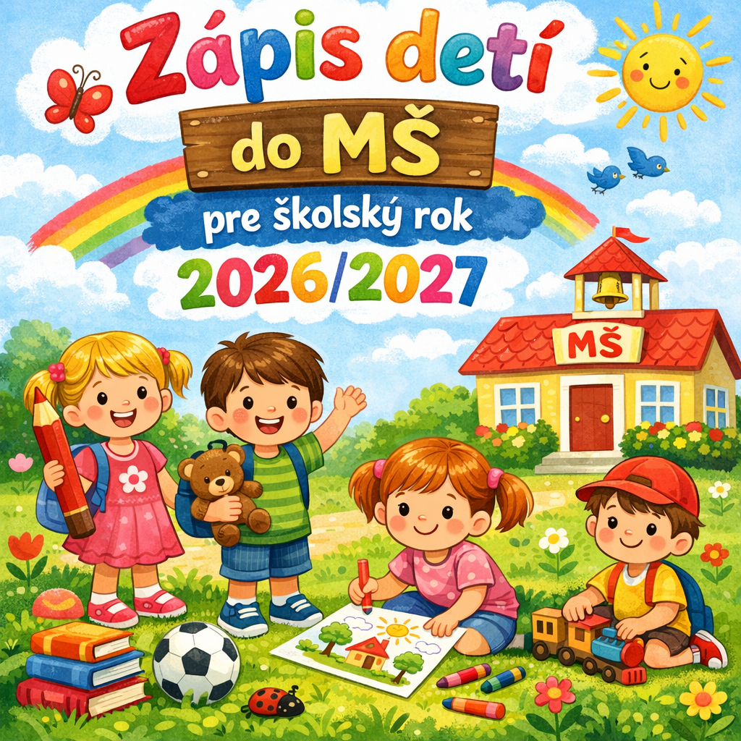

Termín zápisu do materskej školy na školský rok 2026/2027: 1. máj 2026 -31. máj 2026

Prihláška na vzdelávanie v materskej škole
Dieťa sa do materskej školy prijíma na základe prihlášky na vzdelávanie v materskej škole – tlačivo nájdete v bloku DOKUMENTY na webovej stránke školy, prípadne si ju môžete prevziať osobne v materskej škole.
Prihlášku môže podať zákonný zástupca prostredníctvom:

- portálu eprihlasky.iedu.sk – portál bude spustený 1. mája 2026 s možnosťou registrácie a podania prihlášky.
Link: https://eprihlasky.iedu.sk/,
Video návod pre rodičov k registrácii k eprihláškam: https://www.youtube.com/watch?v=_1uqCPSk8Sc
- osobne, v materskej škole
- poštou: na adresu: MŠ Lesné 89, 07101 Michalovce
Povinné prílohy:
Bez ohľadu na spôsob podania musí prihláška obsahovať:
1. Potvrdenie o zdravotnej spôsobilosti od všeobecného lekára pre deti a dorast, ktoré obsahuje
aj údaj o povinnom očkovaní.
2. Podpisy oboch zákonných zástupcov (pokiaľ sa nedohodli inak, o čom je potrebné predložiť
čestné vyhlásenie).
3. V prípade dieťaťa so špeciálnymi výchovno-vzdelávacími potrebami sa prikladá aj
vyjadrenie zariadenia poradenstva a prevencie.

Podmienky prijímania detí na predprimárne vzdelávanie

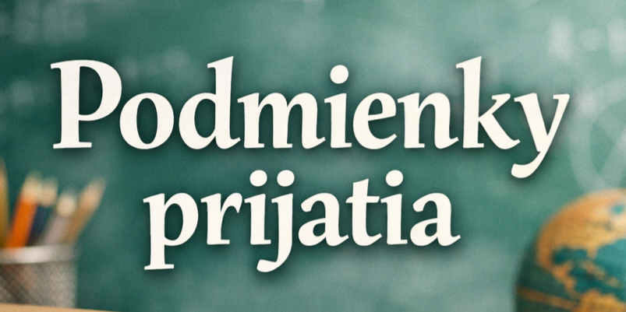
Prednostne sa budú prijímať:
- deti, pre ktoré je predprimárne vzdelávanie povinné (jedná sa o deti, ktoré k 31.08. dovŕšia 5
rokov veku),
- deti, ktoré pokračujú v plnení povinného predprimárneho vzdelávania (na základe písomného súhlasu príslušného zariadenia výchovného poradenstva a prevencie, písomného súhlasu všeobecného lekára pre deti a dorast a s informovaným súhlasom zákonného zástupcu ),
- deti, ktoré majú právo na prijatie na predprimárne vzdelávanie, podľa predpisov účinných a doplnených v školskom zákone (4 ročné a 3 ročné deti), ak sa jedná o dieťa so špeciálnymi výchovno-vzdelávacími potrebami rodič k žiadosti prikladá aj vyjadrenie zariadenia poradenstva a prevencie a odporučenie pediatra
- deti ktorých súrodenci už navštevujú túto materskú školu
- výnimočne deti po dovŕšení dvoch rokov veku (ak je voľná kapacita, ak sú vytvorené vhodné kapacitné, materiálne a personálne podmienky a dieťa má osvojené základné hygienické a samoobslužné návyky, (je odplienkované).
Ak sa do materskej školy prijíma dieťa, ktoré má v správe z diagnostického vyšetrenia potvrdené, že
je dieťaťom so zdravotným znevýhodnením, prílohou prihlášky je:
- potvrdenie o zdravotnej spôsobilosti,
- správa z diagnostického vyšetrenia zariadenia poradenstva a prevencie a odporúčanie pediatra.
- Zo správy z diagnostického vyšetrenia zariadenia poradenstva a prevencie, ako aj z odporúčania pediatra musí byť jednoznačné, či má byť toto dieťa prijaté do „bežnej“ materskej školy a zaradeného do triedy spolu s ostatnými deťmi.
Ak dieťa nebolo prijaté v minulom školskom roku, na príslušný školský rok je potrebné podanie novej
žiadosti.
Rozhodnutie o prijatí-neprijatí dieťaťa do materskej školy sa vydáva do 8. júla 2026.
V rozhodnutí o prijatí môže materská škola určiť adaptačný pobyt, najdlhšie na tri mesiace, alebo ak
ide o prijatie dieťaťa so zdravotným znevýhodnením, dieťaťa zo sociálne znevýhodňujúceho
prostredia alebo dieťaťa s nadaním, diagnostický pobyt dieťaťa, najdlhšie na tri mesiace; to platí, aj
ak ide o rozhodnutie o prijatí prestupom.
Verím, že to spolu zvládneme a registrácia a odoslanie prihlášky na vami vybrané materské školy nebude problém. Prosím, v prípade otázok pokojne volajte na tel.č. 0905390387 po 5.máji 2026.

Jana Románová
riaditeľka MŠ

